1. Réaliser l'opération de clone de ce projet
2. Ouvrir le projet avec Visual Code
3. Ouvrir un Terminal sur la racine du projet
4. Lancer l'exécution du projet PHP avec la commande suivante:

**php -S localhost:8000**

1. Tester la connexion et la déconnexion sur deux navigateurs différents et interpréter les résultats et le code de gestion du token
2. Créer une base données mysql nommée «**messages_db**»
3. Créer une table «**messages**» ayant la structure suivante :

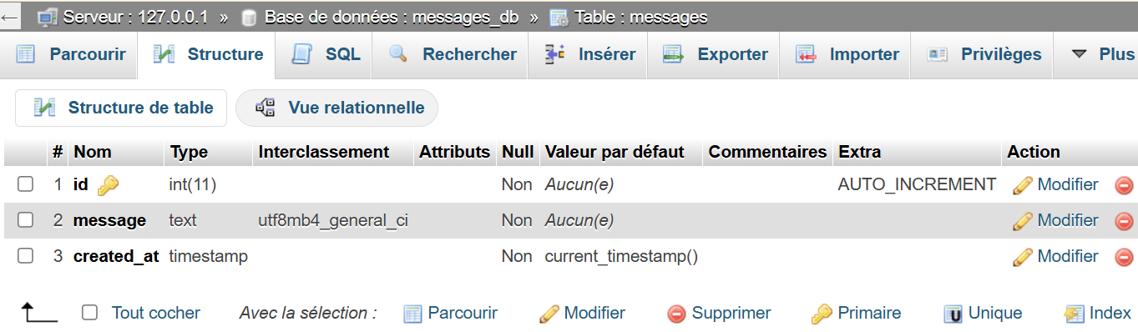

1. Tester la fonctionnalité de gestion de messages